Министерство науки и высшего образования Российской Федерации

федеральное государственное бюджетное образовательное учреждение высшего образования

«Российский экономический университет имени Г.В. Плеханова»

Московский приборостроительный техникум

**ПРАКТИЧЕСКАЯ РАБОТА**

**«МДК-01.04 СИСТЕМНОЕ ПРОГРАММИРОВАНИЕ»**

**Специальность: «09.02.07 Информационные системы и программирование*»***

Квалификация: программист

|  |  |  |
| --- | --- | --- |
| Проверил преподаватель: | Выполнила: | Выполнил: |
| Калинина А.В._________ | Студент группы П50-7-20 | Студент группы П50-1-18 |
| «___» ________ 2023 год | _________Антонова М.М. | ______________И.И. Иванов |
| «___» _________2023 год | | «___» _________2020 год | |

Москва 2023

1. Подключаем необходимые элементы

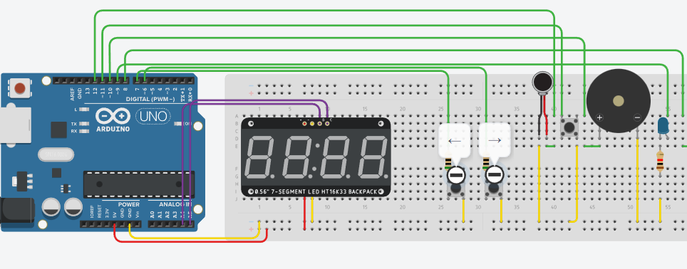

Рисунок 1. Элементы подключены

1. Подключаем дисплей

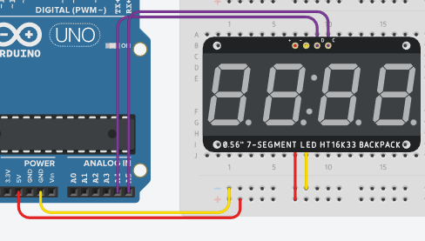

Рисунок 2. Подключаем дисплей

1. Пишем код

#include <Wire.h>

const byte rrr[4] = { 0, 2, 6, 8 };

byte dig[10] = { 0b00111111, 0b00000110, 0b01011011, 0b01001111, 0b01100110, 0b01101101, 0b01111101, 0b00000111, 0b01111111, 0b01101111 };

byte addr = 112;

int h = 12;

int m = 30;

int s =0;

void init_16k33(bool bl = false) {

Wire.beginTransmission(addr);

Wire.write(0b00100001);

Wire.endTransmission();

Wire.beginTransmission(addr);

if (bl) {

Wire.write(0b10000111);

}

else {

Wire.write(0b10000001);

}

Wire.endTransmission();

}

void blink_16k33(bool _on = true) {

if (_on) {

init_16k33(true);

}

else {

init_16k33(false);

}

}

void brightness(byte yyy) {

Wire.beginTransmission(addr);

Wire.write(0xe0 + yyy);

Wire.endTransmission();

}

void print_(byte nraz, byte val) {

Wire.beginTransmission(addr);

Wire.write(rrr[nraz]);

Wire.write(dig[val]);

Wire.endTransmission();

}

void setup()

{

pinMode(12, OUTPUT);

pinMode(10, OUTPUT);

pinMode(9, OUTPUT);

pinMode(11, INPUT_PULLUP);

pinMode(7, INPUT_PULLUP);

pinMode(6, INPUT_PULLUP);

Wire.begin();

init_16k33();

brightness(8);

print_(0, 8);

print_(1, 8);

print_(2, 8);

print_(3, 8);

delay(500);

blink_16k33(false);

Serial.begin(9600);

Serial.println("Choose mode: 1-alarm, 2-secundomer, 3- timer,4- time setting");

}

void wake(){

digitalWrite(12, HIGH);

digitalWrite(9, HIGH);

delay(1000);

digitalWrite(9, LOW);

digitalWrite(12, LOW);

}

void alarm() {

Serial.println("Alarm"); //вывод надписи

int tm = 0;

int th = 0;

bool st11 = 1;

while (st11 != 0) {

st11 = digitalRead(11);

delay(200);

bool st6 = digitalRead(6);

if (st6 == 1) {

delay(100);

th -= 1;

if (th == -1) {

th += 24;

}

int ch = th / 10;

int sh = th % 10;

print_(0, ch);

print_(1, sh);

}

if (digitalRead(7) == HIGH) {

th += 1;

if (th >= 24) {

th -= 24;

}

int ch = th / 10;

int sh = th % 10;

print_(0, ch);

print_(1, sh);

}

}

Serial.println("H was settting for timer ");

st11 = 1;

while (st11 != 0) {

st11 = digitalRead(11);

delay(200);

bool st6 = digitalRead(6);

if (st6 == 1) {

delay(100);

tm -= 1;

if (tm == -1) {

tm += 60;

}

int cm = tm / 10;

int sm = tm % 10;

print_(2, cm);

print_(3, sm);

}

if (digitalRead(7) == HIGH) {

tm += 1;

if (tm >= 60) {

tm -= 60;

}

int cm = tm / 10;

int sm = tm % 10;

print_(2, cm);

print_(3, sm);

}

}

Serial.println("M was settting for timer ");

while((th!=h) + (tm!=m)){

clock();

}

Serial.println("Alarm");

wake();

delay(100);

wake();

}

void secundomer() {

int e = 0, d = 0, s = 0, t = 0;

Serial.println("Secundomer"); //вывод надписи

while (digitalRead(11) == HIGH) {

e++;

if (e > 9) {

d++;

e = 0;

}

if (d > 5) {

s++;

d = 0;

}

if (s > 9) {

t++;

s = 0;

}

if (t > 9) {

t = 0;

}

print_(0, t);

print_(1, s);

print_(2, d);

print_(3, e);

delay(300);

e++;

if (e > 9) {

d++;

e = 0;

}

if (d > 9) {

s++;

d = 0;

}

if (s > 9) {

t++;

s = 0;

}

if (t > 9) {

t = 0;

}

print_(0, t);

print_(1, s);

print_(2, d);

print_(3, e);

delay(300);

}

}

void timer() {

Serial.println("Timer"); //вывод надписи

int tm = 0;

int th = 0;

bool st11 = 1;

while (st11 != 0) {

st11 = digitalRead(11);

delay(200);

bool st6 = digitalRead(6);

if (st6 == 1) {

delay(100);

th -= 1;

if (th == -1) {

th += 24;

}

int ch = th / 10;

int sh = th % 10;

print_(0, ch);

print_(1, sh);

}

if (digitalRead(7) == HIGH) {

th += 1;

if (th >= 24) {

th -= 24;

}

int ch = th / 10;

int sh = th % 10;

print_(0, ch);

print_(1, sh);

}

}

Serial.println("H was settting for timer ");

st11 = 1;

while (st11 != 0) {

st11 = digitalRead(11);

delay(200);

bool st6 = digitalRead(6);

if (st6 == 1) {

delay(100);

tm -= 1;

if (tm == -1) {

tm += 60;

}

int cm = tm / 10;

int sm = tm % 10;

print_(2, cm);

print_(3, sm);

}

if (digitalRead(7) == HIGH) {

tm += 1;

if (tm >= 60) {

tm -= 60;

}

int cm = tm / 10;

int sm = tm % 10;

print_(2, cm);

print_(3, sm);

}

}

Serial.println("M was settting for timer ");

while (true) {

if (tm!=0){

tm-=1;

int ch = th / 10;

int sh = th % 10;

int cm = tm / 10;

int sm = tm % 10;

print_(0, ch);

print_(1, sh);

print_(2, cm);

print_(3, sm);

delay(200);

}

else{

if (th != 0) {

th -= 1;

tm += 59;

}

else {

Serial.println("Timer is alarm");

wake();

delay(100);

wake();

break;

}

}

}

}

void clock() {

if (m >= 60) {

m -= 60;

h += 1;

}

if (h >= 24) {

h -= 24;

}

int ch = h / 10;

int sh = h % 10;

int cm = m / 10;

int sm = m % 10;

print_(0, ch);

print_(1, sh);

print_(2, cm);

print_(3, sm);

delay(100);

s += 1;

if(s==60){

m+=1;

s=0;

Serial.println("m++");

}

}

void clocksetting() {

Serial.println("Clock settting"); //вывод надписи

m = 30;

h = 12;

bool st11 = 1;

while (st11 != 0) {

st11 = digitalRead(11);

delay(200);

bool st6 = digitalRead(6);

if (st6 == 1) {

delay(100);

h -= 1;

if (h == -1) {

h += 24;

}

int ch = h / 10;

int sh = h % 10;

print_(0, ch);

print_(1, sh);

}

if (digitalRead(7) == HIGH) {

h += 1;

if (h >= 24) {

h -= 24;

}

int ch = h / 10;

int sh = h % 10;

print_(0, ch);

print_(1, sh);

}

}

Serial.println("H was settting ");

st11 = 1;

while (st11 != 0) {

st11 = digitalRead(11);

delay(200);

bool st6 = digitalRead(6);

if (st6 == 1) {

delay(100);

m -= 1;

if (m == -1) {

m += 60;

}

int cm = m / 10;

int sm = m % 10;

print_(2, cm);

print_(3, sm);

}

if (digitalRead(7) == HIGH) {

m += 1;

if (m >= 60) {

m -= 60;

}

int cm = m / 10;

int sm = m % 10;

print_(2, cm);

print_(3, sm);

}

}

Serial.println("M was settting ");

}

void loop(){

clock();

if (Serial.available() || !digitalRead(11) == HIGH){

Serial.println("Choose mode: 1-alarm, 2-secundomer, 3- timer,4- time setting");

int N = Serial.parseInt();

switch (N) {

case 1:

alarm();

break;

case 2:

secundomer();

break;

case 3:

timer();

break;

case 4:

clocksetting();

break;

default:

clock();

}

delay(300);

}

}

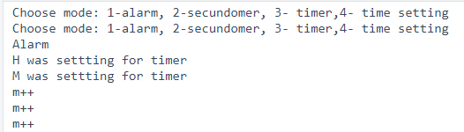

Рисунок 3. Результат работы (монитор последовательного интерфейса обновляется, что позволяет в реальном времени узнавать об актуальном режиме программы)

Ссылка на работу: <https://www.tinkercad.com/things/6iNA8op5w5B>

